توضیح کلی برنامه : (توضیح هر قسمت کد را در فایل نوت بوک مطالعه کنید.س)

این کد، پیاده سازی الگوریتم camshift برای ردیابی اشیا است که در پایتون با استفاده از Opencv پیاده سازی شده است.

الگوریتم camshaft نسخه پیشرفته تر meanshift است که دقت و robustness بیشتری دارد. ( نسبت به تغییر سایز و ...). این الگوریتم با استفاده از اطلاعات رنگی موجود در شی ( هیستوگرام رنگ های شی) شی را دنبال میکند.

در این کد، webcam روشن شده، و فریم های آن خوانده میشوند. به کاربر اجازه داده میشود تا با استفاده از موس، دور شی را مستطیل بکشد و آن را مشخص کند. هیستوگرام رنگ های شی نیز در کنار آن نمایش داده میشود. بیضی متناسب با آن نیز محاسبه شده و دور آن نمایش داده میشود. سپس الگوریتم به ازای هر فریم جدید به کار برده میشود.

این برنامه همچنین این گزینه را برای کاربر فراهم میکند که با فشردن کلید b ، نمایشی از back-projected probability را به کاربر نشان دهد.

Back-projection تکنیکی است که در پردازش تصویر و بینایی کامپیوتری برای شناسایی پیکسل‌های موجود در یک تصویر که به احتمال زیاد متعلق به یک شی خاص یا region of interest هستند. این تکنیک شامل ایجاد یک probability map از تصویر بر اساس مدلی از شی یا ناحیه مورد نظر، و سپس استفاده از این نقشه برای شناسایی پیکسل هایی است که به احتمال زیاد به شی یا منطقه تعلق دارند.

به طور دقیق تر، این تکنیک شامل ایجاد یک هیستوگرام رنگ ها یا Intensity value های یک عکس، و سپس استفاده از این هیستوگرام برای شناسایی پیکسل هایی از عکس است که رنگ یا Intensity مشابه با شی را دارند. این کار با مقایسه مقادیر رنگ یا intensity هر پیکسل در تصویر دیگر با مقادیر موجود در هیستوگرام، و تعیین وزن برای هر پیکسل بر اساس میزان مطابقت آن با هیستوگرام انجام می شود. تصویر به دست آمده، back-projection نامیده می شود و می توان از آن برای شناسایی مناطقی در تصویر دیگر که مشابه تصویر اصلی هستند استفاده کرد.

در کد ارائه شده، از back-projection برای ردیابی شی انتخاب شده با محاسبه احتمال هر پیکسل در تصویر متعلق به شی، و سپس استفاده از این نقشه احتمال برای به روز رسانی موقعیت شی در فریم های بعدی استفاده می شود.

تصاویر اجرای کد در ادامه آمده است.

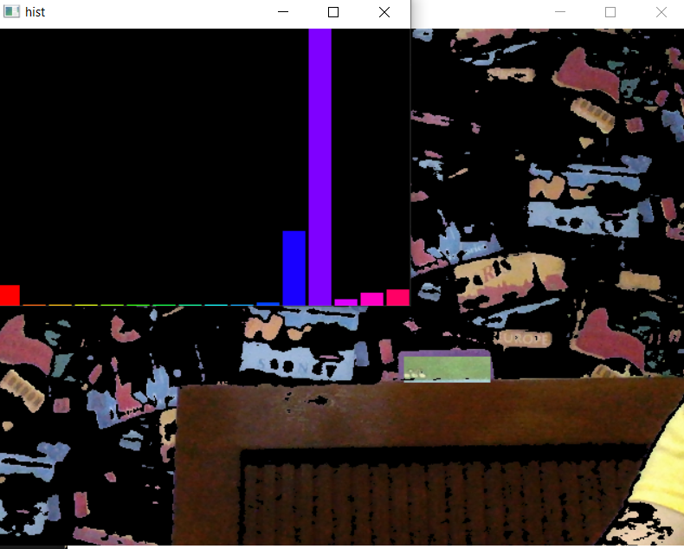

Figure 1 انتخاب شی

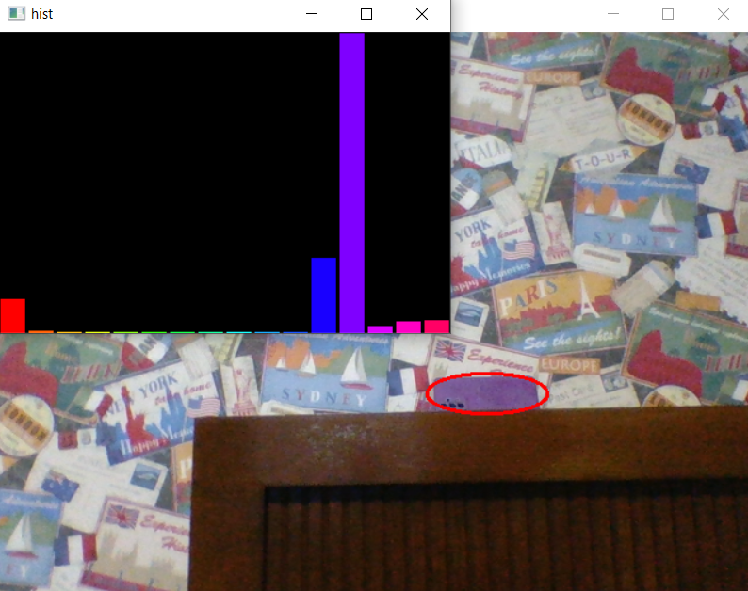

Figure 2 رد یابی شی

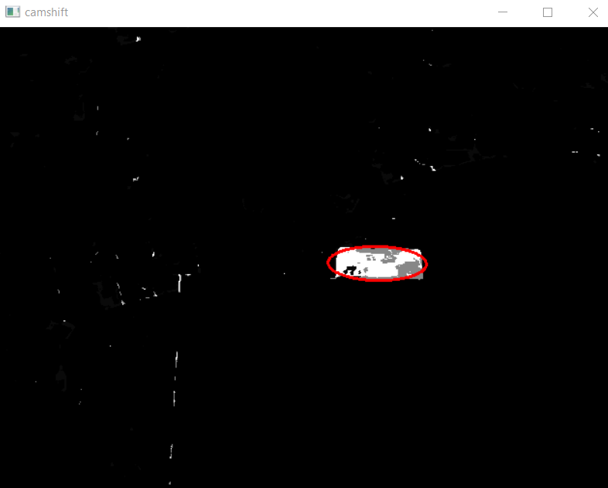

Figure 3 toggle back-projection